Анализ белково-нуклеиновых контактов в трехмерных структурах комплексов фактора транскрипции NF-κB с ДНК

А.А. Устюгов, А.С. Романенков, Е.А. Кубарева

Факультет биоинженерии и биоинформатики и Институт физико-химической биологии А. Н. Белозерского Московского государственного университета им. М. В. Ломоносова, 119899, Москва, Воробьевы горы

Проанализированы 8 трехмерных структур комплексов фактора транскрипции NF-κB с ДНК. Выявлены гидрофобные взаимодействия и водородные связи между аминокислотными остатками р65 и р50 субъединиц NF-κB и участками узнавания различной нуклеотидной последовательности. Определены консервативные и вариабельные ДНК-белковые контакты в зависимости от структуры κB участка и субъединичного состава фактора транскрипции NF-κB.

Ключевые слова: ДНК-белковое взаимодействие, водородные связи, гидрофобные контакты, трехмерная структура.

Введение

Одним из стратегических направлений современной физико-химической биологии является изучение факторов транскрипции. Это связано с тем, что данные белки играют важную роль в регуляции активности генов. Фактор транскрипции NF-κB представляет собой гетеродимер, состоящий из субъединиц p50 и p65 (массами 50 и 65 кДа соответственно), способный специфично связываться с последовательностью ДНК (κB участком) в энхансерных областях большого числа генов: 5’-GGGPuNNPyPyCC-3’ (где Pu – A или G, Py – T или C, N – A, G, T или C) [Sen and Baltimor, 1986; Grimm and Baeuerle, 1993].
В настоящее время NF-κB рассматривается в качестве прототипа целого семейства факторов транскрипции, которые имеют в своей структуре участок высокой гомологии, называемый RHR (от англ. Rel Homology Region), с белком – продуктом онкогена rel. Поэтому семейство белков NF-κB часто называют Rel-семейством (Рис. 1). RHR находится на N – концах этих белков и отвечает за димеризацию, связывание с ДНК и транспорт активных белков из цитоплазмы в ядро. Каждый из белков p50 и p65 способен образовывать гомодимер и связываться с ДНК. Интересно, что для связывания с ДНК белкам семейства NF-κB требуется весь RHR, в то время как для большинства факторов транскрипции можно выделить небольшой полипептидный фрагмент, обладающий практически такой же специфичностью и сродством к ДНК, как и исходный белок. Данный факт говорит о том, что механизм связывания с ДНК у белков семейства NF-κB отличается от традиционных механизмов связывания в ДНК-белковых комплексах.
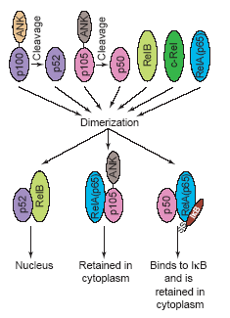
К настоящему времени известно, что только B-клетки и клетки плазмы крови млекопитающих используют NF-κB для своего развития. В других клетках NF-κB находится в цитоплазме в неактивном состоянии в виде комплекса с ингибирующим белком I-κB (p50·p65)-(I-κB) и может быть активирован при соответствующем сигнале или внешнем воздействии на клетку, то есть с помощью вирусов, бактерий, различных патогенов и факторов стресса. В этом комплексе I-κB закрывает в димере p50-p65 белковую последовательность, которая является сигналом транспорта активного NF-κB в ядро. После диссоциации комплекса (p50·p65)-(I-κB) активный NF-κB транслоцируется в ядро, где участвует в процессах инициации транскрипции генов, кодирующих сигнальные и защитные белки (Рис. 2) [Grimm and Baeuerle, 1993].
Рис. 1. Пять членов семейства Rel/NF-κB млекопитающих [Perkins, 2000].
Таким образом, на данный момент установлено, что NF-κB присутствует в широком спектре клеток, как лимфоидных, так и нелимфоидных. В ответ на различные активирующие сигналы он транслоцируется в ядро, активируя гены, регуляторные элементы которых содержат κB участки. При этом действие NF-κB обнаруживает высокую специфичность: в различных тканях активируются различные наборы генов [Perkins, 2000].
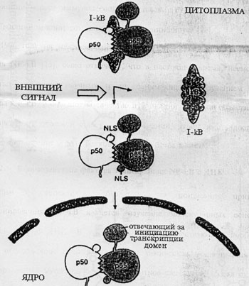
Главной причиной активных исследований разнообразных аспектов функционирования фактора NF-κB является участие этого регуляторного белка во многих клеточных процессах, в частности связанных с развитием онкологических заболеваний и СПИДа. При различных патологиях и онкологических заболеваниях ключевым моментом является именно образование белково-нуклеинового комплекса NF-κB-ДНК. Образование такого комплекса запускает целый каскад реакций, ведущих к активации онкогенов. Поэтому, один из подходов к регуляции активности фактора транскрипции NF-κB может заключаться в направленном контроле над образованием комплекса белок-ДНК-лиганд. Следовательно, актуальным является создание высокоселективных ингибиторов транскрипционного фактора человека NF-κB, позволяющих контролировать уровень образования его специфических комплексов с ДНК в клетке [Козлов и др., 1998].
Рис. 2 Схема активации фактора транскипции NF-κB в клетке [Grimm and Bacuerle, 1993].
Один из подходов предполагает создание новых конструкций синтетических ДНК-дуплексов, обладающих свойством эффективно связываться с транскрипционным фактором NF-κB и таким образом конкурировать за его взаимодействие с клеточной ДНК. Еще один подход включает в себя создание ингибиторов на основе мутантных форм субъединиц фактора транскрипции NF-κB, препятствующих образованию в клетке активного комплекса этого белка с ДНК.
Методом рентгеноструктурного анализа (PCA) получены данные по структуре NF-κB и его комплексов с ДНК (см. ссылки в разделе результаты). Задачей настоящей работы является анализ контактов в комплексе NF-κB-ДНК-лиганд, что позволит сделать заключение о принципах ДНК-белкового узнавания в этой системе и промоделировать влияние мутаций в белке или нуклеиновых кислотах на функционирование NF-κB. В свою очередь эти знания позволят по-новому подойти к проблеме регуляции экспрессии генов, в которой участвует NF-κB.
В отделе химии нуклеиновых кислот НИИ ФХБ им. Белозерского МГУ разрабатываются методы направленного введения активных группировок в углеводофосфатный остов ДНК для необратимого ковалентного связывания белков. Такие модификации не затрагивают специфические контакты в ДНК-белковых комплексах. В настоящей работе анализируются контакты фактора транскрипции NF-κB с углеводофосфатным остовом ДНК в зависимости от субъединичного состава белка и нуклеотидной последовательности κB участка. Полученные данные предполагается использовать в экспериментальной работе для введения в выбранные положения углеводофосфатного остова активных группировок, регеоселективных по отношению к определенным аминокислотам (Lys, His, Cys).

материалы и методы

Объекты исследования представляли шесть расшифрованных трехмерных ДНК-белковых структур из Protein Data Bank (PDB). Главным критерием отбора являлось наличие p50 и p65 субъединиц фактора транскрипции NF-κB в комплексе с ДНК. В процессе обработки данных было выявлено, что комплексы 1LE5 и 1LE9 содержали две двойных спирали ДНК и, соответственно, четыре субъединицы белка: две p50 и две p65. В целях облегчения анализа каждый из комплексов был разделен так, чтобы в одном файле содержалось по одной спирали ДНК, связанной с белком.
В ходе определения контактов между белком и углеводофосфатным остовом ДНК учитывались водородные и гидрофобные связи, а между белком и гетероциклическими основаниями только водородные связи. Водородная связь возможна, если атомы азота и кислорода остова ДНК находятся на расстоянии не более 3,5 Å от атомов азота, кислорода или серы в белке. Гидрофобный контакт считался возможным, если C2’–атом углерода остова ДНК находится на расстоянии не более 4,5 Å от атомов углерода в белке. Расстоянием между атомами названо расстояние между их центрами. Контакты определяли с помощью алгоритма в программе RasMol.
Алгоритм определения водородных и гидрофобных контактов:
- с помощью команды define в программе RasMol определили все атомы, способные образовывать водородную или гидрофобную связь, тем самым, обозначив множества атомов отдельно для белка и ДНК;
- используя команду select within, обозначили расстояние необходимое для связи и выделили необходимые множества;
- с помощью команд cpk и wireframe, обозначили цвет и придали форму выделенным элементам.
Результаты представлены в виде таблиц, в которых приведены номер нуклеозида или 5’-фосфата нуклеозида, его положение в κB участке и контактирующий атом, а также аминокислота и её контактирующий атом или группа.

Результаты

Используя поисковую систему PDB (Protein Data Bank) были выбраны шесть pdb файлов комплексов димеров фактора транскрипции NF-κB с синтетическими ДНК-дуплексами, исследованными методом рентгеноструктурного анализа (РСА). В качестве первого файла для выявления контактов белка с углеводофосфатным остовом ДНК был выбран pdb файл комплекса димера p50 субъединицы фактора транскрипции NF-κB человека с 19-звенным самокоплементарным олигодезоксирибонуклеотидом, содержащим в центральной позиции κB-участка некомплементарную пару А/А [Мueller et al., 1995]. РСА был выполнен с разрешением 2,6 Å.
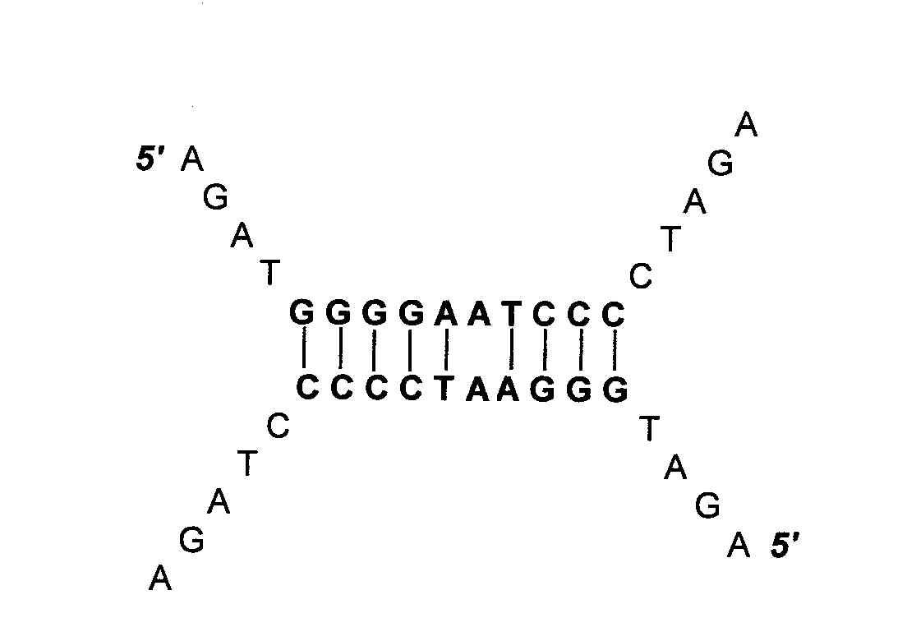
Данный комплекс (ссылка в PDB – 1SVC) имеет ряд особенностей. Во-первых, использован мутантный по сравнению с природной последовательностью (~435 аминокислотных остатков) белок p50 NF-κB, содержащий аминокислоты 2-366 и замену Cys62 на Ala. Во-вторых, используемый 19-звенный олигонуклеотид образует несовершенный ДНК-дуплекс из 11 пар нуклеотидов с некомлементарной А/А парой в центре и некомплементарными олигонуклеотидными последовательностями по его концам:
В-третьих, авторы отмечают симметричность контактов для двух субъединиц с двумя цепями ДНК. Поэтому в 1SVC файле и табл. 1 приводятся данные одного мономера p50 с одной цепью ДНК. Используя программу RasMol и алгоритм (см. раздел методы), который выявляет гидрофобные контакты и водородных связи между белковым комплексом и нуклеотидной последовательностью, мы составили нижеследующие таблицы. Стоит отметить, что для каждого отдельного файла использовался свой адаптированный скрипт. Как правило, адаптация заключалась в изменении наименования цепей для упрощения анализа и демонстрации контактов. Непосредственно для этого комплекса, выявление взаимодействий было наиболее простым из-за вышеупомянутых особенностей, а главное из-за «несовершенства» ДНК-дуплекса; то есть в данном файле (1SVC) присутствует лишь одна цепь ДНК, тогда как во всех остальных случаях ДНК дуплекс представлен двуцепочечной молекулой или несколькими молекулами ДНК.

Таблица 1. Контакты p50 гомодимера фактора транскрипции NF-κB человека (мутантная форма: C62A, аминокислоты: 2-36) с 19-звенной ДНК (комплекс 1SVC, серым выделен κB-участок).

5' ApGpApTpGpGpGpGpApApTpCpCpCpCpTpApGpA 3'
Гидрофобные контакты между р50 субъединицей белка и углеводофосфатным остовом ДНК (расстояние между контактирующими атомами ≤ 4.5 Å)

Остов ДНК |  |  | р50 субъединица
Нуклеотид c 5'-конца | № нуклеотида в κB-участке | Контактирующий атом | № аминокислоты | Контактирующий атом или группа
G7 | III | C2* | Arg 308 | CZ
G8 | IV | C2* | Gln 309 | CD
T11 | VII | C2* | Tyr 60 | CE2
C12 | VIII | C2* | Ala 62 (Cys) | CB
Водородные связи между контактирующими атомами белка и углеводофосфатным остовом ДНК (расстояние ≤ 3.5 Å)

Остов ДНК |  |  | р50 субъединица
Нуклеотид с 5'-конца | № нуклеотида в κB-участке | Контактирующий атом | № аминокислоты | Контактирующий атом или группа
G8 | IV | O1P | Arg 308 | NH1
A9 | V | O1P | Lys 275 | NZ
A9 | V | O1P | Gln 309 | NE2
A9 | V | O1P | Gln 309 | OE1
A9 | V | O2P | Gln 277 | NE2
A10 | VI | O2P | Lys 147 | NZ
T11 | VII | O1P | Tyr 60 | OH
T11 | VII | O2P | Lys 147 | N
Водородные связи между контактирующими атомами р50 субъединицы белка и гетероциклическими основаниями ДНК (расстояние ≤ 3.5 Å)

Основания ДНК |  |  | р50 субъединица
Нуклеотид с 5'-конца | № нуклеотида в κB-участке | Контактирующий атом | № аминокислоты | Контактирующий атом или группа
T11 | VII | O4 | Lys 244 | NZ
C12 | VIII | N4 | Glu 63 | OE1
C12 | VIII | N4 | Arg 57 | NH2

Согласно данным Мюллера и соавт. в образовании водородной связи с фосфатной группой Т11 участвует His144 [Mueller et al., 1996]. Наше исследование показало, что имидазольный цикл данного гистидина находится на расстоянии 3,7 Å от фосфатной группы. Одновременно РСА комплекса р50 с ДНК было выполнено Гхошем и соавт. (Ghosh et al., 1995). Комплекс 1NFK состоит из гомодимера р50 NF-κB мыши и 11-звенного олигонуклеотида, образующего 10-звенный ДНК-дуплекс. РСА выполнен с разрешением 2,3 Å. Обращает на себя внимание тот факт, что каждая субъединица белка взаимодействует с обеими цепями ДНК. Белково-нуклеиновое взаимодействие характеризуется большим числом электростатических контактов: 12-ть из 18-ти межнуклеотидных фосфатных групп в κB-участке участвуют во взаимодействии с р50 субъединицей (табл. 2). Как и в предыдущем случае с 1SVC мы использовали алгоритм для определения контактов, однако теперь учитывались связи из обеих цепей ДНК. Так как анализ двух цепей ДНК одновременно затруднен количеством взаимодействий, мы изменили скрипт так, чтобы можно было поочередно анализировать каждую из цепей ДНК. В соответствии с этим контакты в таблице упорядочены. Немаловажным является тот факт, что контакты с углеводофосфатным остовом одинаковы для каждой из субъединиц А и Б димера р50, в то время как контакты с гетероциклическими основаниями для субъединиц А и Б совпадают лишь частично.

Таблица 2. Контакты гомодимера р50 фактора транскрипции NF-κB мыши (аминокислоты: 39-364) с 11-звенным ДНК-дуплексом (комплекс 1NFK, серым выделен κB-участок).

5' TpGpGpGpApApTpTpCpCрС 3' цепь 1
3' CpCpCpTpTpApApGpGpGpТ 5' цепь 2
Гидрофобные контакты между р50 субъединицей А белка и углеводофосфатным остовом ДНК (расстояние между контактирующими атомами ≤ 4.5 Å)

Остов ДНК |  |  | р50 субъединица А
Нуклеотид c 5'-конца | № нуклеотида в κB-участке | Контактирующий атом | № аминокислоты | Контактирующий атом или группа
G4 (цепь 1) | III | C2* | Arg 305 | CZ
A5 (цепь 1) | IV | C2* | Gln 306 | CD
A6 (цепь 1) | V | C2* | Pro 243 | CG
T8 (цепь 1) | VII | C2* | Tyr 57 | Бензольное кольцо
С9 (цепь 1) | VIII | C2* | Cys 59 | CB
Водородные связи между контактирующими атомами p50 субъединицы белка и углеводофосфатным остовом ДНК (расстояние ≤ 3.5 Å)

Остов ДНК |  |  | p50 субъединица А
Нуклеотид с 5'-конца | № нуклеотида в κB-участке | Контактирующий атом | № аминокислоты | Контактирующий атом или группа
T1 (цепь 1) | - I | O5* | His 64 | N (цепь B)
T1 (цепь 1) | - I | O5* | Pro 62 | O (цепь B)
A6 (цепь 1) | V | O1P | Gln 306 | NE2
T7 (цепь 1) | VI | O2P | Lys 144 | NZ
T8 (цепь 1) | VII | O2P | Lys 144 | N
T8 (цепь 1) | VII | O1P | Tyr 57 | OH
C9 (цепь 1) | VIII | O1P, O5* | Cys 59 | SG
C9 (цепь 2) | VIII | O2P | Lys 145 | NZ
Водородные связи между контактирующими атомами р50 субъединицы А белка и гетероциклическими основаниями ДНК (расстояние ≤ 3.5 Å)

Основания ДНК |  |  | р50 субъединица А
Нуклеотид с 5'-конца | № нуклеотида в κB-участке | Контактирующий атом | № аминокислоты | Контактирующий атом или группа
T7 (цепь 1) | VI | O4 | Lys 272 | NZ
T8 (цепь 1) | VII | O4 | Lys 241 | NZ
C10 (цепь 1) | IX | N4 | Glu 60 | OE1
C11 (цепь 1) | X | N4 | Glu 60 | O
T1 (цепь 2) | -I | O2 | His 64 | O
G2 (цепь 2) | I | O6 | Arg 56 | NH1, NH2
G2 (цепь 2) | I | N7 | Arg 56 | NH2
G3 (цепь 2) | II | O6 | Arg 54 | NH1, NH2
G3 (цепь 2) | II | N7 | Arg 54 | NH2
Водородные связи между контактирующими атомами р50 субъединица Б белка и гетероциклическими основаниями ДНК (расстояние ≤ 3.5 Å)

Основания ДНК |  |  | р50 субъединица Б
Нуклеотид с 5'-конца | № нуклеотида в κB-участке | Контактирующий атом | № аминокислоты | Контактирующий атом или группа
G2 (цепь 1) | I | N7 | Arg 56 | NH1, NH2
G2 (цепь 1) | I | O6 | Arg 56 | NH2
G3 (цепь 1) | II | N7 | Arg 54 | NH1
G3 (цепь 1) | II | O6 | Arg 54 | NH1, NH2
G4 (цепь 1) | III | O6 | Lys 241 | NZ
C10 (цепь 2) | IX | N4 | Glu 60 | OE2
C10 (цепь 2) | IX | N4 | Arg 54 | NH2

В статье (Ghosh et al., 1995) отмечаются также водородные связи остатков Lys275 и His141 c фосфатными группами А5 и Т8, соответственно. Однако эти аминокислоты находятся на существенно большем расстоянии от ДНК, чем 3,5 Å. В структурах комплексов 1SVC и 1NFK контакты между субъединицами р50 и ДНК очень похожи. Фактически различие имеется только в расположении нескольких контактов, что может быть связано с различиями в структуре участка узнавания. Также в 1NFK наблюдается большее количество контактов белка с гетероциклическими основаниями ДНК, что может быть обусловлено наличием второй цепи в ДНК.
В природных системах наиболее распространен гетеродимер фактора транскрипции NF-κB, состоящий из субъединиц р50 и р65. Он играет решающую роль в регуляции экспрессии генов. С разрешением 2,9 Å Ченом и соавт. [Chen et al., 1998] был выполнен РСА анализ комплекса (1VKX) укороченного р50·р65 NF-κB мыши с 12-звенным ДНК-дуплексом, содержащим κB-участок интронного энхансера гена легкой цепи иммуноглобулина (HIV-κB).
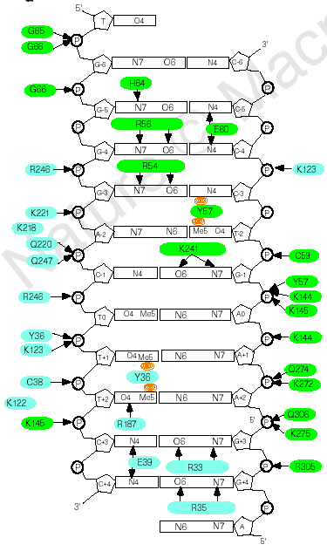
Продемонстрировано, что каждая из субъединиц взаимодействует с каждой из цепей ДНК-дуплекса, где р50 формирует 58% всех контактов, локализованных предпочтительно на 5'-конце HIV-κB участка; р65 субъединица взаимодействует преимущественно с 3'-концом участка узнавания. В целом контакты, реализуемые р50 и р65 субъединицами в гетеродимере во многом подобны контактам гомодимера р50 с ДНК (схема 1 и табл. 1, 2). Обе субъединицы р50 и р65 формируют большое число контактов с углеводофосфатным остовом ДНК: р50 – 16, р65 – 12. Анализ этих взаимодействий представлен в Таблице. 3.
Схема 1. Контакты субъединиц р50 (зеленый) и р65(голубой) фактора транскрипции NF-κB мыши с HIV-κB участком. Водородные связи обозначены стрелками, ван-дер-Ваальсовы контакты - коричневыми овалами [Chen et al., 1998].

Таблица 3. Контакты гетеродимера р50·р65 фактора транскрипции NF-κB мыши (p50 – аминокислоты: 39-364, р65 – аминокислоты: 19-291) с 12-звенным ДНК-дуплексом (комплекс 1VKX, серым выделен κB-участок).

5' TpGpGpGpGpApCpTpTpTpCpC 3' цепь 1
3' CpCpCpCpTpGpApApApGpGpA 5' цепь 2
Гидрофобные контакты между р65 субъединицей белка и цепью 1 остова ДНК (расстояние между контактирующими атомами ≤ 4.5 Å)

Остов ДНК (цепь 1) |  |  | р65 субъединица
Нуклеотид с 5'-конца | № нуклеотида в κB-участке | Контактирующий атом | № аминокислоты | Контактирующий атом или группа
T9 | VII | C2* | Tyr 36 | Бензольное кольцо
Водородные связи между контактирующими атомами р65 субъединицы белка и цепью 1 остова ДНК (расстояние ≤ 3.5 Å)

Остов ДНК (цепь 1) |  |  | р65 субъединица
Нуклеотид с 5'-конца | № нуклеотида в κB-участке | Контактирующий атом | № аминокислоты | Контактирующий атом или группа
G5 | III | O2P | Arg 246 | NH2
A6 | IV | O2P | Lys 221 | NZ
C7 | V | O2P | Gln 220 | OE1
C7 | V | O1P | Gln 247 | NE2
T9 | VII | O1P | Tyr 36 | OH
T9 | VII | O2P | Lys 123 | N
T10 | VIII | O1P, O5* | Cys 38 | SG
Водородные связи между контактирующими атомами р65 субъединицы белка и гетероциклическими основаниями ДНК (расстояние ≤ 3.5 Å)

Основания ДНК |  |  | р65 субъединица
Нуклеотид с 5'-конца | № нуклеотида в κB-участке | Контактирующий атом | № аминокислоты | Контактирующий атом или группа
T10 (цепь 1) | VIII | O4 | Arg 187 | NH1
C11 (цепь 1) | IX | N4 | Glu 39 | OE1
A1 (цепь 2) | -I | N7 | Arg 35 | NH2
G2 (цепь 2) | I | O6 | Arg 35 | NH1, NH2
G2 (цепь 2) | I | O6 | Arg 33 | NH2
G2 (цепь 2) | I | N7 | Arg 33 | NH2
G2 (цепь 2) | I | N7 | Arg 35 | NH2
G3 (цепь 2) | II | O6 | Arg 33 | NH2
G3 (цепь 2) | II | N7 | Arg 33 | NH1

Гидрофобные контакты между р50 субъединицей белка и остовом ДНК (расстояние между контактирующими атомами ≤ 4.5 Å)

Остов ДНК |  |  | p50 субъединица
Нуклеотид с 5'-конца | № нуклеотида в κB-участке | Контактирующий атом | № аминокислоты | Контактирующий атом или группа
T1 (цепь 1) | -II | C4* | Asn 136 | CB
G2 (цепь 1) | -I | C2* | Gly 65 | CA
A6 (цепь 2) | V | C4* | Lys 144 | CD
G7 (цепь 2) | VI | C2* | Tyr 57 | Бензольное кольцо
Водородные связи между контактирующими атомами р50 субъединицы белка и углеводофосфатным остовом ДНК (расстояние ≤ 3.5 Å)

Остов ДНК |  |  | р50 субъединица
Нуклеотид с 5'-конца | № нуклеотида в κB-участке | Контактирующий атом | № аминокислоты | Контактирующий атом или группа
T1 (цепь 1) | -II | O3* | Asn 136 | OD1
G2 (цепь 1) | - I | O2P | Gly 65 | O
G2 (цепь 1) | - I | O1P | Gly 66 | N
G3 (цепь 2) | II | O1P | Arg 305 | NH1, NH2
A5 (цепь 2) | IV | O1P | Gln 306 | NE2
A5 (цепь 2) | IV | O2P | Gln 306 | OE1
G7 (цепь 2) | VI | O2P | Lys 144 | N, NZ
G7 (цепь 2) | VI | O1P | Tyr 57 | OH
T8 (цепь 2) | VII | O1P | Cys 59 | SG
Водородные связи между контактирующими атомами р50 субъединицы белка и гетероциклическими основаниями ДНК (расстояние ≤ 3.5 Å)

Основания ДНК |  |  | р50 субъединица
Нуклеотид с 5'-конца | № нуклеотида в κB-участке | Контактирующий атом | № аминокислоты | Контактирующий атом или группа
T1 (цепь 1) | -II | O2 | Lys 377 | NZ
G3 (цепь 1) | I | N7 | His 364 | O, ND1
G3 (цепь 1) | I | N7 | Arg 356 | NH2
G4 (цепь 1) | II | O6 | Arg 356 | NH1, NH2
G4 (цепь 1) | II | O6 | His 364 | ND1
G4 (цепь 1) | II | N7 | Arg 356 | NH1, NH2
G4 (цепь 1) | II | N7 | Arg 354 | NH1
G5 (цепь 1) | III | O6 | Arg 354 | NH1, NH2
G7 (цепь 2) | VI | N7 | Lys 541 | NZ
T8 (цепь 2) | VII | O4 | Arg 354 | NH2
C9 (цепь 2) | VIII | N4 | Glu 360 | OE1

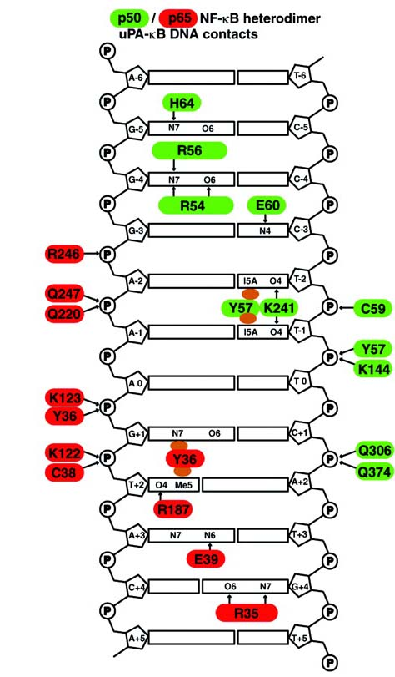
Чен-Парк и соавт. [Chen-Park et al., 2002] сравнили конформацию гетеродимера р50·р65 NF-κB мыши в комплексах белка с различными последовательностями ДНК. Базируясь на собственных кристаллографических данных и результатах работы Чена и соавт. [Chen et al., 1998], было показано что конформация и распределение ДНК-белковых контактов меняются при связывании гетеродимера с κB-участками различающимся по нуклеотидной последовательности.
Схема 2. Контакты субъединиц р50 (зеленый) и р65 (красный) фактора транскрипции NF-κB мыши с uPA-κB участком ДНК. Водородные связи обозначены стрелками, ван-дер-Ваальсовы контакты – коричневыми овалами [Chen-Park et al., 2002].
В работе [Chen-Park et al., 2002] с разрешением 2,7 Å был получен комплекс укороченного белка р50·р65 NF-κB мыши с 17-звенным ДНК-дуплексом, содержащим κB-участок из активаторного промотора гена урокиназы – uPA-κB (ссылка в PDB: 1LEI). Остатки dT в κB-участке в одной из цепей ДНК-дуплекса были заменены на 2'-дезокси-5-иодоуридин (U). Результаты анализа данных работы [Chen-Park et al., 2002] представлены на схеме 2 и в таблице 4. Согласно результатам этой работы каждая из субъединиц белка взаимодействует с углеводофосфатным остовом только одной цепи ДНК.

Таблица 4. Контакты гетеродимера р50·р65 фактора транскрипции NF-κB мыши (p50 – аминокислоты: 39-350, р65 – аминокислоты: 19-291) с 17-звенным ДНК-дуплексом (комплекс 1LEI, серым выделен κB-участок).

5' CpTpCpApGpGpGpApApApGpTpApCpApGpA 3' цепь 1
3' GpApGpTpCpCpCpUpUpUpCpApUpGpTpCpT 5' цепь 2
Гидрофобные контакты между р65 субъединицей белка и цепью 1 остова ДНК (расстояние между контактирующими атомами ≤ 4.5 Å)

Остов ДНК (цепь 1) |  |  | p65 субъединица
Нуклеотид с 5'-конца | № нуклеотида в κB-участке | Контактирующий атом | № аминокислоты | Контактирующий атом или группа
G7 | III | C2* | Arg 246 | CZ
A10 | VI | C2* | Tyr 36 | CZ
G11 | VII | C2* | Tyr 36 | CE2, CG
T12 | VIII | C2* | Cys 38 | CB
Водородные связи между контактирующими атомами р65 субъединицы белка и углеводофосфатным остовом ДНК (расстояние ≤ 3.5 Å)

Остов ДНК |  |  | р65 субъединица
Нуклеотид с 5'-конца | № нуклеотида в κB-участке | Контактирующий атом | № аминокислоты | Контактирующий атом или группа
A8 (цепь 1) | IV | O2P | Arg 246 | NE
A9 (цепь 1) | V | O1P | Gln 220 | OE1
A9 (цепь 1) | V | O2P | Gln 247 | NE2, OE1
G11 (цепь 1) | VI | O1P | Lys 123 | N
G11 (цепь 1) | VI | O2P | Tyr 36 | OH
T12 (цепь 1) | VII | O2P | Lys 122 | NZ
T12 (цепь 1) | VII | O2P, O5* | Cys 38 | SG
C2 (цепь 2) | -II | O5* | Ser 42 | OG
T3 (цепь 2) | -I | O1P | Ser 45 | O

Водородные связи между контактирующими атомами p65 субъединицы белка и гетероциклическими основаниями ДНК (расстояние ≤ 3.5 Å)

Основания ДНК |  |  | p65 субъединица
Нуклеотид с 5'-конца | № нуклеотида в κB-участке | Контактирующий атом | № аминокислоты | Контактирующий атом или группа
T12 (цепь 1) | VII | O4 | Glu 39 | OE1
A13 (цепь 1) | IX | N6 | Glu 39 | OE2
T3 (цепь 2) | -I | O4 | Arg 35 | NH2
Гидрофобные контакты между р50 субъединицей белка и углеводофосфатным остовом ДНК (расстояние между контактирующими атомами ≤ 4.5 Å)

Остов ДНК |  |  | р50 субъединица
Нуклеотид с 5'-конца | № нуклеотида в κB-участке | Контактирующий атом | № аминокислоты | Контактирующий атом или группа
C3 (цепь 1) | -II | C2* | Ser 63 | CB
A4 (цепь 1) | -I | C2* | His 64 | C
Водородные связи между контактирующими атомами р50 субъединицы белка и цепью 2 остова ДНК (расстояние ≤ 3.5 Å)

Остов ДНК (цепь 2) |  |  | р50 субъединица
Нуклеотид с 5'-конца | № нуклеотида в κB-участке | Контактирующий атом | № аминокислоты | Контактирующий атом или группа
A6 | III | O5* | Gln 306 | NE2
C7 | IV | O2P | Gln 306 | OE1
C7 | IV | O1P | Gln 274 | NE2
Водородные связи между контактирующими атомами р50 субъединицы белка и гетероциклическими основаниями ДНК (расстояние ≤ 3.5 Å)

Основания ДНК |  |  | p50 субъединица
Нуклеотид с 5'-конца | № нуклеотида в κB-участке | Контактирующий атом | № аминокислоты | Контактирующий атом или группа
G5 (цепь 1) | I | N7 | His 64 | ND1
G6 (цепь 1) | II | N7 | Arg 56 | NH2
G7 (цепь 1) | III | O6 | Arg 54 | NH2
G4 (цепь 2) | I | O6 | Arg 35 | NH2
C11 (цепь 2) | VIII | N4 | Glu 60 | OE1

Сравнивая этот ДНК-белковый комплекс с данными предыдущей работы (таблица 3), следует отметить, что гетеродимер р50·р65 фактора транскрипции NF-κB мыши формирует с углеводофосфатным остовом uPA-κB участка только 12 контактов по сравнению с 23-мя, обнаруженными в комплексе этого же белка с HIV-κB участком.
Дальнейшее исследование структуры ДНК-белковых комплексов в зависимости от последовательности κB-участка было проведено Берковичем и соавт. [Berkowitz et al., 2002]. Методом РСА с разрешением 2,75 Å и 3,0 Å были изучены комплексы гетеродимера NF-κB мыши, состоящего из р50 (остатки 39-350) и р65 (остатки19-291) субъединиц с 12-звенными ДНК-дуплексами, содержащими PRDII элемент из энхансера цитокина интерферона бета (IFNβ-κB участок) и HIV-κB участок. PDB коды – 1LE5 и 1LE9. В обоих случаях были получены два комплекса в одной ассиметричной ячейке – комплекс 1 и комплекс 2, имеющие небольшие структурные различия. Данные, полученные в ходе анализа комплексов, представлены в табл. 5 и 6.

Таблица 5. Контакты гетеродимера р50·р65 фактора транскрипции NF-κB мыши (p50 – аминокислоты: 39-350, р65 – аминокислоты: 19-291) с 12-звенным ДНК-дуплексом, содержащим IFNβ-κB участок (комплекс 1LE5, серым выделен κB-участок).

5' TpGpGpGpApApApTpTpCpCpT 3' цепь 1
3' CpCpCpTpTpTpApApGpGpApA 5' цепь 2

КОМПЛЕКС 1: 1LE5_CD

Гидрофобные контакты между р65 субъединицей белка и углеводофосфатным остовом ДНК (расстояние между контактирующими атомами ≤ 4.5 Å)

Остов ДНК |  |  | р65 субъединица
Нуклеотид с 5'-конца | № нуклеотида в κB-участке | Контактирующий атом | № аминокислоты | Контактирующий атом или группа
G4 (цепь 1) | III | C2* | Arg 246 | CZ
T8 (цепь 1) | VII | C2* | Tyr 36 | Бензольное кольцо
T9 (цепь 1) | VIII | C2* | Cys 38 | CB
A1 (цепь 2) | -II | C2* | Ala 43 | C
Водородные связи между контактирующими атомами р65 субъединицы белка и углеводофосфатным остовом ДНК (расстояние ≤ 3.5 Å)

Остов ДНК |  |  | р65 субъединица
Нуклеотид с 5'-конца | № нуклеотида в κB-участке | Контактирующий атом | № аминокислоты | Контактирующий атом или группа
A5 (цепь 1) | IV | O1P | Lys 221 | NZ
A5 (цепь 1) | IV | O2P | Arg 246 | NE
A5 (цепь 1) | IV | O5* | Gln 247 | NE2
A6 (цепь 1) | V | O2P | Gln 247 | OE1
T8 (цепь 1) | VII | O2P, O5* | Tyr 36 | OH
T9 (цепь 1) | VIII | O2P, O5* | Cys 38 | SG
A1 (цепь 2) | -II | O5* | Ala 43 | O
A1 (цепь 2) | -II | O5* | Gly 44 | N
Водородные связи между контактирующими атомами p65 субъединицы белка и гетероциклическими основаниями ДНК (расстояние ≤ 3.5 Å)

Основания ДНК |  |  | p65 субъединица
Нуклеотид с 5'-конца | № нуклеотида в κB-участке | Контактирующий атом | № аминокислоты | Контактирующий атом или группа
T9 (цепь 1) | VIII | O4 | Arg 187 | NH2
T9 (цепь 1) | VIII | O4 | Glu 39 | OE1
T9 (цепь 1) | VIII | N1 | Glu 39 | OE2
C10 (цепь 1) | IX | N4 | Arg 35 | NH1
C10 (цепь 1) | IX | N4 | Glu 39 | OE1
A2 (цепь 2) | -I | N7 | Ala 43 | O
G3 (цепь 2) | I | N7 | Arg 33 | NH1
G4 (цепь 2) | II | N7 | Arg 33 | NH1
G4 (цепь 2) | II | O6 | Arg 33 | NH2
Гидрофобные контакты между р50 субъединицей белка и углеводофосфатным остовом ДНК (расстояние между контактирующими атомами ≤ 4.5 Å)

Остов ДНК |  |  | р50 субъединица
Нуклеотид с 5'-конца | № нуклеотида в κB-участке | Контактирующий атом | № аминокислоты | Контактирующий атом или группа
T1 (цепь 1) | -I | С2* | His 64 | C
A5 (цепь 2) | III | C2* | Gln 306 | CD
A6 (цепь 2) | IV | C2* | Pro 243 | CD
A6 (цепь 2) | IV | C2* | Pro 243 | CG
Т7 (цепь 2) | V | C2* | Tyr 57 | Бензольное кольцо
T8 (цепь 2) | VI | C2* | Tyr 57 | Бензольное кольцо
Т8 (цепь 2) | VI | C2* | Tyr 57 | СB
T9 (цепь 2) | VII | C2* | Cys 59 | CB
T9 (цепь 2) | VII | C2* | Cys 59 | C
T9 (цепь 2) | VII | C2* | Cys 59 | CA
Водородные связи между контактирующими атомами р50 субъединицы белка и углеводофосфатным остовом ДНК (расстояние ≤ 3.5 Å)

Остов ДНК |  |  | р50 субъединица
Нуклеотид с 5'-конца | № нуклеотида в κB-участке | Контактирующий атом | № аминокислоты | Контактирующий атом или группа
G2 (цепь 1) | I | O2P | Gly 66 | N
C10 (цепь 1) | IX | O1P, O5* | Lys 144 | NZ
G4 (цепь 2) | II | O1P | Arg 305 | NH2
A5 (цепь 2) | III | O2P, O5* | Gln 306 | NE2
A6 (цепь 2) | IV | O2P | Gln 306 | OE1
T7 (цепь 2) | V | O3* | Tyr 57 | OH
T8 (цепь 2) | VI | O2P | Val 142 | O
T9 (цепь 2) | VII | O2P | Cys 59 | SG
T9 (цепь 2) | VII | O2P | Val 58 | N
C10 (цепь 2) | VIII | O2P | Cys 59 | SG
Водородные связи между контактирующими атомами p50 субъединицы белка и гетероциклическими основаниями ДНК (расстояние ≤ 3.5 Å)

Основания ДНК |  |  | p50 субъединица
Нуклеотид с 5'-конца | № нуклеотида в κB-участке | Контактирующий атом | № аминокислоты | Контактирующий атом или группа
G2 (цепь 1) | I | O6 | His 64 | ND1
G2 (цепь 1) | I | N7 | His 64 | O
G4 (цепь 1) | III | O6 | Arg 54 | NH1
A5 (цепь 1) | IV | N6 | Arg 54 | NH2
T8 (цепь 2) | VI | O4 | Lys 241 | NZ
T9 (цепь 2) | VII | O4 | Arg 54 | NH2
C11 (цепь 2) | IX | N4 | Glu 60 | O
C11 (цепь 2) | IX | N4 | His 64 | NE2

КОМПЛЕКС 2: 1LE5_HG

Гидрофобные контакты между р65 субъединицей белка и ДНК (расстояние между контактирующими атомами ≤ 4.5 Å)

Остов ДНК |  |  | p65 субъединица
Нуклеотид с 5'-конца | № нуклеотида в κB-участке | Контактирующий атом | № аминокислоты | Контактирующий атом или группа
T8 (цепь 1) | VII | C2* | Tyr 36 | CE2
Водородные связи между контактирующими атомами р65 субъединицы белка и углеводофосфатным остовом ДНК (расстояние ≤ 3.5 Å)

Остов ДНК |  |  | p65 субъединица
Нуклеотид с 5'-конца | № нуклеотида в κB-участке | Контактирующий атом | № аминокислоты | Контактирующий атом или группа
G4 (цепь 1) | III | O3* | Arg 246 | NH1
G4 (цепь 1) | III | O3* | Lys 221 | NZ
A5 (цепь 1) | IV | O1P | Lys 221 | NZ
A5 (цепь 1) | IV | O2P | Arg 246 | NH1
A6 (цепь 1) | V | O1P | Gln 220 | OE1
A6 (цепь 1) | V | O2P, O3* | Gln 247 | NE2
T8 (цепь 1) | VII | O1P | Lys 123 | N
T8 (цепь 1) | VII | O2P | Tyr 36 | OH
T9 (цепь 1) | VIII | O2P, O5* | Cys 38 | SG
T9 (цепь 1) | VIII | O1P | Lys 122 | NZ
A1 (цепь 2) | -II | O5* | Ala 43 | O
Водородные связи между контактирующими атомами p65 субъединицы белка и гетероциклическими основаниями ДНК (расстояние ≤ 3.5 Å)

Основания ДНК |  |  | p65 субъединица
Нуклеотид с 5'-конца | № нуклеотида в κB-участке | Контактирующий атом | № аминокислоты | Контактирующий атом или группа
T9 (цепь 1) | VIII | O4 | Arg 187 | NE, NH2
C10 (цепь 1) | IX | N4 | Glu 39 | OE2
G3 (цепь 2) | I | N7 | Arg 35 | NH1, NH2
G3 (цепь 2) | I | N7 | Arg 33 | NH2
G3 (цепь 2) | I | O6 | Arg 35 | NH2
G4 (цепь 2) | II | N7 | Arg 33 | NH2
G4 (цепь 2) | II | O6 | Arg 33 | NH2

Гидрофобные контакты между р50 субъединицей белка и углеводофосфатным остовом ДНК (расстояние между контактирующими атомами ≤ 4.5 Å)

Остов ДНК |  |  | p50 субъединица
Нуклеотид с 5'-конца | № нуклеотида в κB-участке | Контактирующий атом | № аминокислоты | Контактирующий атом или группа
T1 (цепь 1) | -I | C2* | His 64 | C
T9 (цепь 2) | VII | C2* | Cys 59 | SG
Водородные связи между контактирующими атомами р50 субъединицы белка и углеводофосфатным остовом ДНК (расстояние ≤ 3.5 Å)

Остов ДНК |  |  | p50 субъединица
Нуклеотид с 5'-конца | № нуклеотида в κB-участке | Контактирующий атом | № аминокислоты | Контактирующий атом или группа
T1 (цепь 1) | -I | O3* | His 64 | O
C10 (цепь 1) | IX | O1P | Lys 145 | NZ
G4 (цепь 2) | II | O1P, O2P | Arg 305 | NH1, NH2
A5 (цепь 2) | III | O3* | Gln 306 | OE1
A6 (цепь 2) | IV | O1P | Gln 274 | NE2
A6 (цепь 2) | IV | O2P | Gln 306 | OE1
T8 (цепь 2) | VI | O2P | Tyr 57 | OH
T8 (цепь 2) | VI | O5* | Tyr 57 | OH
T8 (цепь 2) | VI | O1P | Lys 144 | N
T9 (цепь 2) | VII | O2P, O5* | Cys 59 | SG
Водородные связи между контактирующими атомами p50 субъединицы белка и гетероциклическими основаниями ДНК (расстояние ≤ 3.5 Å)

Основания ДНК |  |  | p50 субъединица
Нуклеотид с 5'-конца | № нуклеотида в κB-участке | Контактирующий атом | № аминокислоты | Контактирующий атом или группа
G2 (цепь 1) | I | O6, N7 | His 64 | ND1
G3 (цепь 1) | II | O6, N7 | Arg 56 | NH1, NH2
G4 (цепь 1) | III | O6, N7 | Arg 54 | NH1, NH2
A5 (цепь 1) | IV | N6 | Lys 241 | NZ
T9 (цепь 2) | VII | O4 | Lys 241 | NZ
C10 (цепь 2) | VIII | N4 | Glu 60 | OE1

Таблица 6. Контакты гетеродимера р50·р65 фактора транскрипции NF-κB мыши (p50 – аминокислоты: 39-350, р65 – аминокислоты: 19-291) с 12-звенным ДНК-дуплексом, содержащим HIV-κB участок (комплекс 1LE9, серым выделен κB-участок).

5' TpGpGpGpApCpTpTpTpCpCpT 3' цепь 1
3' CpCpCpTpGpApApApGpGpApA 5' цепь 2

КОМПЛЕКС 1: 1LE9_CD

Гидрофобные контакты между р65 субъединицей белка и ДНК (расстояние между контактирующими атомами ≤ 4.5 Å)

Остов ДНК |  |  | р65 субъединица
Нуклеотид с 5'-конца | № нуклеотида в κB-участке | Контактирующий атом | № аминокислоты | Контактирующий атом или группа
A5 (цепь 1) | IV | C2* | Gln 247 | CD
T8 (цепь 1) | VII | C2* | Tyr 36 | CD2, CE2, CZ
T9 (цепь 1) | VIII | C2* | Cys 38 | CB
A1 (цепь 2) | -II | C2* | Gly 44 | CA
A1 (цепь 2) | -II | C2* | Ala 43 | C, CA, CB
Водородные связи между контактирующими атомами р65 субъединицы белка и углеводофосфатным остовом ДНК (расстояние ≤ 3.5 Å)

Остов ДНК |  |  | р65 субъединица
Нуклеотид с 5'-конца | № нуклеотида в κB-участке | Контактирующий атом | № аминокислоты | Контактирующий атом или группа
G4 (цепь 1) | III | O1P, O2P, O5* | Arg 246 | NH2
A5 (цепь 1) | IV | O1P | Lys 221 | NZ
A5 (цепь 1) | IV | O1P | Gln 247 | NE2
A5 (цепь 1) | IV | O5* | Gln 247 | NE2
C6 (цепь 1) | V | O2P | Gln 247 | OE1
C6 (цепь 1) | V | O1P | Gln 220 | OE1
T8 (цепь 1) | VII | O2P | Tyr 36 | OH
T8 (цепь 1) | VII | O1P | Lys 123 | N
T9 (цепь 1) | VIII | O2P, O5* | Cys 38 | SG

Водородные связи между контактирующими атомами p65 субъединицы белка и гетероциклическими основаниями ДНК (расстояние ≤ 3.5 Å)

Основания ДНК |  |  | p65 субъединица
Нуклеотид с 5'-конца | № нуклеотида в κB-участке | Контактирующий атом | № аминокислоты | Контактирующий атом или группа
T9 (цепь 1) | VIII | O4 | Arg 187 | NH1
C10 (цепь 1) | IX | N4 | Glu 39 | OE1
G3 (цепь 2) | I | N7 | Arg 35 | NH1
G3 (цепь 2) | I | N7 | Arg 33 | NH2
G3 (цепь 2) | I | O6 | Arg 35 | NH2
G4 (цепь 2) | II | O6 | Arg 33 | NH2
Гидрофобные контакты между р50 субъединицей белка и углеводофосфатным остовом ДНК (расстояние между контактирующими атомами ≤ 4.5 Å)

Остов ДНК |  |  | р50 субъединица
Нуклеотид с 5'-конца | № нуклеотида в κB-участке | Контактирующий атом | № аминокислоты | Контактирующий атом или группа
T1 (цепь 1) | -I | C2* | Gly 65 | CA
T1 (цепь 1) | -I | C2* | His 64 | C, CA
A5 (цепь 2) | III | C2* | Gln 306 | CD
A6 (цепь 2) | IV | C2* | Pro 243 | CG
G8 (цепь 2) | VI | C2* | Tyr 57 | Бензольное кольцо
T9 (цепь 2) | VII | C2* | Cys 59 | CB
Водородные связи между контактирующими атомами р50 субъединицы белка и углеводофосфатным остовом ДНК (расстояние ≤ 3.5 Å)

Остов ДНК |  |  | р50 субъединица
Нуклеотид с 5'-конца | № нуклеотида в κB-участке | Контактирующий атом | № аминокислоты | Контактирующий атом или группа
G4 (цепь 2) | II | O1P | Arg 305 | NH2
G4 (цепь 2) | II | O2P | Arg 305 | NH1
A5 (цепь 2) | III | O5* | Gln 306 | OE1
A6 (цепь 2) | IV | O2P | Gln 306 | NE2
G8 (цепь 2) | VI | O2P | Tyr 57 | OH
G8 (цепь 2) | VI | O2P | Thr 143 | OG1
G8 (цепь 2) | VI | O2P | Lys 144 | N
T9 (цепь 2) | VII | O2P | Cys 59 | SG
Водородные связи между контактирующими атомами p50 субъединицы белка и гетероциклическими основаниями ДНК (расстояние ≤ 3.5 Å)

Основания ДНК |  |  | p50 субъединица
Нуклеотид с 5'-конца | № нуклеотида в κB-участке | Контактирующий атом | № аминокислоты | Контактирующий атом или группа
G2 (цепь 1) | I | O6 | His 64 | NE2
G2 (цепь 1) | I | N7 | His 64 | NE2
G3 (цепь 1) | II | O6 | Arg 56 | NH1
G3 (цепь 1) | II | N7 | Arg 56 | NH1, NH2
G3 (цепь 1) | II | N7 | Arg 54 | NH2
G4 (цепь 1) | III | O6 | Arg 54 | NH2
G8 (цепь 2) | VI | N7 | Lys 241 | NZ
G8 (цепь 2) | VI | O6 | Lys 241 | NZ

КОМПЛЕКС 2: 1LE9_HG

Гидрофобные контакты между р65 субъединицей белка и остовом ДНК (расстояние между контактирующими атомами ≤ 4.5 Å)

Остов ДНК |  |  | р65 субъединица
Нуклеотид с 5'-конца | № нуклеотида в κB-участке | Контактирующий атом | № аминокислоты | Контактирующий атом или группа
G4 (цепь 1) | III | C2* | Arg 246 | CZ
T7 (цепь 1) | VI | C2* | Tyr 36 | CZ
T8 (цепь 1) | VII | C2* | Tyr 36 | CD2, CE2, CG
T9 (цепь 1) | VIII | C2* | Cys 38 | CB
A1 (цепь 2) | -II | C2* | Ala 43 | CB
Водородные связи между контактирующими атомами р65 субъединицы белка и углеводофосфатным остовом ДНК (расстояние ≤ 3.5 Å)

Остов ДНК |  |  | р65 субъединица
Нуклеотид с 5'-конца | № нуклеотида в κB-участке | Контактирующий атом | № аминокислоты | Контактирующий атом или группа
A5 (цепь 1) | IV | O2P | Arg 246 | NH1
C6 (цепь 1) | V | O2P | Gln 247 | OE1, NE2
C6 (цепь 1) | V | O2P | Gln 220 | NE2
C6 (цепь 1) | V | O1P | Gln 220 | NE2
C6 (цепь 1) | V | O5* | Gln 220 | NE
T8 (цепь 1) | VII | O2P | Tyr 36 | OH
T8 (цепь 1) | VII | O1P | Lys 123 | N
T9 (цепь 1) | VIII | O2P | Cys 38 | SG
T9 (цепь 1) | VIII | O1P | Tyr 36 | OH
A2 (цепь 2) | -I | O2P | Gly 44 | N
Водородные связи между контактирующими атомами p65 субъединицы белка и гетероциклическими основаниями ДНК (расстояние ≤ 3.5 Å)

Основания ДНК |  |  | p65 субъединица
Нуклеотид с 5'-конца | № нуклеотида в κB-участке | Контактирующий атом | № аминокислоты | Контактирующий атом или группа
T9 (цепь 1) | VIII | O4 | Arg 187 | NH2
T9 (цепь 1) | VIII | O4 | Glu 39 | OE1
C10 (цепь 1) | IX | N4 | Glu 39 | OE1
A5 (цепь 2) | III | N6 | Arg 33 | NH2
Гидрофобные контакты между р50 субъединицей белка и углеводофосфатным остовом ДНК (расстояние между контактирующими атомами ≤ 4.5 Å)

Остов ДНК |  |  | р50 субъединица
Нуклеотид с 5'-конца | № нуклеотида в κB-участке | Контактирующий атом | № аминокислоты | Контактирующий атом или группа
T1 (цепь 1) | -I | C2* | Gly 65 | CA
A5 (цепь 2) | III | C2* | Gln 306 | CD
A7 (цепь 2) | V | C2* | Lys 241 | CE
G8 (цепь 2) | VI | C2* | Tyr 57 | Бензольное кольцо
T9 (цепь 2) | VII | C2* | Glu 60 | CD
Водородные связи между контактирующими атомами р50 субъединицы белка и углеводофосфатным остовом ДНК (расстояние ≤ 3.5 Å)

Остов ДНК |  |  | р50 субъединица
Нуклеотид с 5'-конца | № нуклеотида в κB-участке | Контактирующий атом | № аминокислоты | Контактирующий атом или группа
G4 (цепь 2) | II | O3* | Lys 275 | NZ
A5 (цепь 2) | III | O1P | Lys 275 | NZ
A6 (цепь 2) | IV | O1P, O2P | Gln 306 | NE2
G8 (цепь 2) | VI | O1P, O5* | Val 142 | O
G8 (цепь 2) | VI | O1P, O2P | His 141 | NE2
G8 (цепь 2) | VI | O2P | Tyr 57 | OH
G8 (цепь 2) | VI | O2P | His 141 | ND1
T9 (цепь 2) | VII | O1P, O5* | Cys 59 | SG

Водородные связи между контактирующими атомами p50 субъединицы белка и гетероциклическими основаниями ДНК (расстояние ≤ 3.5 Å)

Основания ДНК |  |  | p50 субъединица
Нуклеотид с 5'-конца | № нуклеотида в κB-участке | Контактирующий атом | № аминокислоты | Контактирующий атом или группа
T1 (цепь 1) | -I | O2 | Gly 65 | N
T1 (цепь 1) | -I | O2 | Ser 63 | O
G2 (цепь 1) | I | O6 | His 64 | NE2
G4 (цепь 1) | III | O6 | Arg 54 | NH1, NH2
A5 (цепь 1) | IV | N6 | Arg 54 | NH1
C10 (цепь 2) | VIII | N4 | Arg 54 | NH2
C10 (цепь 2) | VIII | N4 | Arg 56 | NH2

Беркович и соавт. [Berkowitz et al., 2002] обобщили свои данные и пришли к выводу, что структуры комплексов р50·р65 NF-κB с ДНК достаточно консервативны, особенно в районе оси симметрии. Например, для р50, начиная с 5'-конца κB участка контакты осуществляют Cys 59, Lys 144, Tyr 57, Gln 274, Gln 306, Arg 305. Lys 145 и Lys 275 могут формировать дополнительные контакты с углеводофосфатным остовом. Для р65, также начиная с 5'-конца κB участка в образовании контактов участвуют Cys 38, Lys 122, Tyr 36, Lys 123, Gln 220, Gln 247, Arg 246, Lys 221. В ряде случаев субъединицы р65 (Ala 43, Ser 42, Ser 45 и Lys 56) и р50 (Ser 63, Gly 65, Gly 66, Asn 136 и Lys 77) формируют контакты с углеводофосфатным остовом ДНК вне κB участка.
Параллельно Эскаланте и соавт. [Escalante et al., 2002] методом РСА с разрешением 2.8 Å был изучен комплекс фактора транскрипции NF-κB, состоящего из субъединиц р65 (аминокислотные остатки 19-291) и р50 (аминокислотные остатки 39-350) с 17-звенным олигонуклеотидным дуплексом, также содержащим PRDII ДНК- элемент из промотора интерферона β (INFβ-κB участок).
Однако PDB-файла, содержащего структуру данного комплекса, идентичного рассмотренному ранее комплексу 1LE5, в базе данных не оказалось, поэтому анализ контактов между углеводофосфатным остовом ДНК и аминокислотными остатками белка проводился нами на основании данных статьи [Escalante et al., 2002], содержащей рисунок с указанием этих контактов (табл. 7).

Таблица 7. Контакты гетеродимера р50·р65 фактора транскрипции NF-κB мыши (p50 – аминокислоты: 39-350, р65 – аминокислоты: 19-291) с 17-звенным ДНК-дуплексом (комплекс “PRDII”, серым выделен κB-участок).

5’ ApGpTpGpGpGpApApApTpTpCpCpTpCpTpG 3’ цепь 1
3’ TpCpApCpCpCpTpTpTpApApGpGpApGpApC 5’ цепь 2
Водородные связи между контактирующими атомами р65 субъединицы белка и углеводофосфатным остовом ДНК (расстояние ≤ 3.5 Å)

Остов ДНК (цепь 1) |  |  | р65 субъединица
Нуклеотид с 5'-конца | № нуклеотида в κB-участке | Контактирующий атом | № аминокислоты | Контактирующий атом или группа
A8 (цепь 1) | V | OP | Lys 218 | -
T10 (цепь 1) | VII | OP | Lys 123 | -
T10(цепь 1) | VII | OP | Tyr 36 | -
Водородные связи между контактирующими атомами р50 субъединицы белка и углеводофосфатным остовом ДНК (расстояние ≤ 3.5 Å)

Остов ДНК |  |  | р50 субъединица
Нуклеотид с 5'-конца | № нуклеотида в κB-участке | Контактирующий атом | № аминокислоты | Контактирующий атом или группа
G6 (цепь 2) | II | OP | Arg 305 | -
A8(цепь 2) | IV | OP | Gln 306 | -
A8(цепь 2) | IV | OP | Gln 274 | -
T10 (цепь 2) | VI | OP | Tyr 57 | -
T10 (цепь 2) | VI | OP | Lys 144 | -
T11 (цепь 2) | VII | OP | Cys 59 | -
T3 (цепь 1) | -I | OP | Ser 63 | -
G4 (цепь 1) | I | OP | Gly 65 | -

В целом картина контактов, обнаруженная Эскаланте и соавт. [Escalante et al., 2002] схожа с характером взаимодействий, описанных Берковичем и соавт. [Berkowitz et al., 2002] в комплексе 1LE5.

Обсуждение Результатов

Для выявления консервативных контактов субъединиц р65 и р50 фактора транскрипции NF-κB с κB-участком ДНК было сделано выравнивание нуклеотидных последовательностей, с которыми взаимодействуют субъединицы белка, а также аминокислотных последовательностей белков р50 человека, р50 мыши и р65 мыши. При выравнивании нуклеотидных последовательностей κB-участков, для комплексов которых с NF-κB имеются данные РСА, учитывался тот факт, что каждая из субъединиц белка (р65 или р50) образует контакты преимущественно только с одной из цепей ДНК, консенсусные последовательности которых представлены на схемах 3 и 4.
Схема 3. Консенсусная последовательность κB участка ДНК, взаимодействующая с р65 субъединицей NF-κB.

1SVC | 5’ | pG | pG | pG | pG | pA | pA | pT | Pc | pC | pC | 3’
1NFK | 5’ | pG | pG | pG | pA | pA | pT | pT | Pc | pC | pC | 3’
1VKX | 5’ | pG | pG | pG | pA | pC | pT | pT | Pt | pC | pC | 3’
1LEI | 5’ | pG | pG | pG | pA | pA | pA | pG | pT | pA | pC | 3’
1LE9 | 5’ | pG | pG | pG | pA | pC | pT | pT | pT | pC | pC | 3’
1LE5 | 5’ | pG | pG | pG | pA | pA | pA | pT | pT | pC | pC | 3’
Консенсус | 5’ | pG | pG | pG | pPu | pN | pN | pN | pPy | pC | pC | 3’

Схема 4. Консенсусная последовательность κB участка ДНК, взаимодействующая с р50 субъединицей NF-κB.

1SVC | 5’ | pG | pG | pG | pG | pA | pA | pT | pC | pC | pC | 3’
1NFK | 5’ | pG | pG | pG | pA | pA | pT | pT | pC | pC | pC | 3’
1VKX | 5’ | pG | pG | pA | pA | pA | pG | pT | pC | pC | pC | 3’
1LEI | 5’ | pG | pU | pA | pC | pU | pU | pU | pC | pC | pC | 3’
1LE9 | 5’ | pG | pG | pA | pA | pA | pG | pT | pC | pC | pC | 3’
1LE5 | 5’ | pG | pG | pA | pA | pT | pT | pT | pC | pC | pC | 3’
Консенсус | 5’ | pG | pG | pPu | pN | pN | pN | pT | pC | pC | pC | 3’

Для выравнивания аминокислотных последовательностей белков использовали программу GeneDoc (схема 5). Над аминокислотными последовательностями приведена нумерация для р65 субъединицы NF-κB мыши, под аминокислотными последовательностями – нумерация для р50 субъединицы NF-κB мыши.

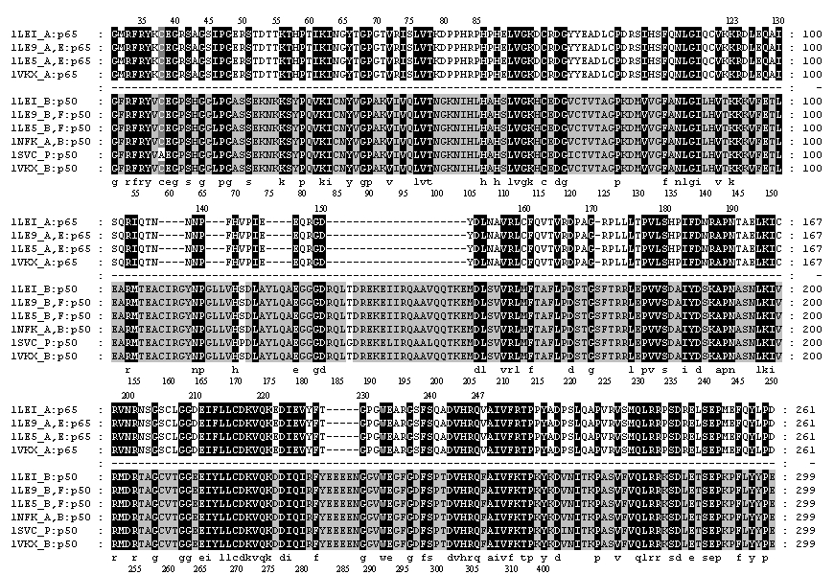
Схема 5.
Гидрофобные контакты и водородные связи субъединиц р65 и р50 с выравненными участками узнавания представлены в таблице 8.
Таблица 8. Суммарные данные по контактам р65 (№ 1) и p50 (№ 2) субъединиц NF-κB c углеводофосфатным остовом κB-участка в составе различных специфических ДНК-белковых комплексов

№1 | Гидрофобные контакты с p65-субъединицей
1LE5 (компл. 1) |  |  |  |  |  |  | dT
1LE5 (компл. 1) |  |  | Arg246 |  |  |  | Tyr36 | Cys38
1LE5 (компл. 2)
1LEI |  |  |  |  |  | dA | dG
1LEI |  |  | Arg246 |  |  | Tyr36 | Tyr36 | Cys38
1VKX* |  |  |  |  |  |  | dT
1VKX* |  |  |  |  |  |  | Tyr36
1LE9 (компл. 1)* |  |  |  |  |  |  | dT
1LE9 (компл. 1)* |  |  |  | Gln247 |  |  | Tyr36 | Cys38
1LE9 (компл. 2)* |  |  |  |  |  | dT | dT
1LE9 (компл. 2)* |  |  | Arg246 |  |  | Tyr36 | Tyr36 | Cys38

κB-участок  (цепь 1) | 5’ | I  pG | II  pG | III  pG | IV  pPu | V  pN | VI  pN | VII  pN | VIII  pPy | IX  pC | X pC

1LE9 (компл. 2)* |  |  |  |  | dC |  | dT
1LE9 (компл. 2)* |  |  |  | Arg246 | Gln220  Gln247 |  | Tyr36  Lys123 | Cys38  Tyr36
1LE9 (компл. 1)* |  |  |  |  | dC |  | dT
1LE9 (компл. 1)* |  |  | Arg246 | Lys221  Gln247 | Gln220  Gln247 |  | Tyr36  Lys123 | Cys38
1VKX* |  |  |  |  | dC |  | dT
1VKX* |  |  | Arg246 | Lys221 | Gln220  Gln247 |  | Tyr36  Lys123 | Cys38
1LEI |  |  |  |  | dA |  | dG
1LEI |  |  |  | Arg246 | Gln220  Gln247 |  | Tyr36  Lys123 | Lys122  Cys38
1LE5  (компл. 2)** |  |  |  |  | dA |  | dT
1LE5  (компл. 2)** |  |  | Arg246  Lys221 | Arg246  Lys221 | Gln220  Gln247 |  | Tyr36  Lys123 | Lys122  Cys38
1LE5  (компл. 1) ** |  |  |  |  | dA |  | dT
1LE5  (компл. 1) ** |  |  |  | Lys221  Arg246  Gln247 | Gln247 |  | Tyr36 | Cys38
“PRDII”** |  |  |  |  | dA |  | dT
“PRDII”** |  |  |  |  | Lys218 |  | Tyr36  Lys123
 | Водородные связи с p65-субъединицей

№2 | Гидрофобные контакты с p50-субъединицей
1LE5 (компл. 1) |  |  | dA | dA | dT | dT
1LE5 (компл. 1) |  |  | Gln306 | Pro243 | Tyr57 | Tyr57 | Cys59
1LE5 (компл. 2)
1LEI
1VKX* |  |  |  |  | dA | dG
1VKX* |  |  |  |  | Lys144 | Tyr57
1NFK |  |  | dG | dA | dA
1NFK |  |  | Arg305 | Gln306 | Pro243 |  | Tyr57 | Cys59
1LE9  (компл. 1)* |  |  | dA | dA |  | dG
1LE9  (компл. 1)* |  |  | Gln306 | Pro243 |  | Tyr57 | Cys59
1LE9  (компл. 2)* |  |  | dA |  | dA | dG
1LE9  (компл. 2)* |  |  | Gln306 |  | Lys241 | Tyr57 | Glu60
1SVC (чел)§ |  |  | dG | dG
1SVC (чел)§ |  |  | Arg308 | Gln306 |  |  | Tyr60 | Ala62  (Cys)

κB-участок  (цепь 2) | 5’ | I  pG | II  pG | III  pPu | IV  pN | V  pN | VI  pN | VII  pT | VIII  pC | IX  pC | X  pC

1SVC (чел) |  |  |  | dG | dA | dA
1SVC (чел) |  |  |  | Arg308 | Lys275  Gln309  Gln277 | Lys147 | Tyr60  Lys147
1LE9  (компл. 2)* |  |  | dA | dA |  | dG
1LE9  (компл. 2)* |  | Lys275 | Lys275 | Gln306 |  | Tyr57  Val142  His141 | Cys59
1LE9  (компл. 1)* |  |  | dA | dA |  | dG
1LE9  (компл. 1)* |  | Arg305 | Gln306 | Gln306 |  | Lys144  Tyr57  Thr143 | Cys59
1NFK |  |  |  | dA | dA | dT
1NFK |  |  |  | Arg305 | Gln274  Gln306 | Lys144 | Lys144  Tyr57 | Cys59  Lys145
1VKX* |  |  |  | dA |  | dG
1VKX* |  | Arg305 |  | Gln306 |  | Lys144  Tyr57 | Cys59
1LEI |  |  | dA | dC
1LEI |  |  | Gln306 | Gln306  Gln274
1LE5  (компл. 2)** |  |  | dA | dA |  | dT
1LE5  (компл. 2)** |  | Arg305 | Gln306 | Gln274  Gln306 |  | Lys144  Tyr57 | Cys59
1LE5  (компл. 1)** |  |  | dA | dA | dT | dT
1LE5  (компл. 1)** |  | Arg305 | Gln306 | Gln306 | Tyr57 | Val142 | Cys59  Val58 | Cys59
“PRDII”** |  |  |  | dA |  | dT
“PRDII”** |  | Arg305 |  | Gln306  Gln274 |  | Lys144  Tyr57 | Cys59
 | Водородные связи с p50-субъединицей

Водородные связи субъединиц р65 и р50 с выравненными участками узнавания представлены в таблице 9.
Таблица 9. Суммарные данные по контактам р65 (№ 1) и p50 (№ 2) субъединиц NF-κB c гетероциклическими основаниями κB-участка в составе различных специфических ДНК-белковых комплексов

№1 | Водородные связи p65-субъединицы цепью 1 κB-участка
1LE5  (компл. 1) |  |  |  |  |  |  |  | dT
1LE5  (компл. 1) |  |  |  |  |  |  |  | Arg187  Glu39 | Arg35  Glu39
1LE5  (компл. 2) |  |  |  | dA | dA |  | dT | dT
1LE5  (компл. 2) |  |  | Arg246  Lys221 | Lys221  Arg246 | Gln220  Gln247 |  | Lys123  Tyr36 | Lys122  Cys38
1LEI |  |  |  |  |  |  |  | dT
1LEI |  |  |  |  |  |  |  | Glu39 | Glu39
1VKX* |  |  |  |  |  |  |  | dT
1VKX* |  |  |  |  |  |  |  | Arg187 | Glu39
1LE9  (компл. 1)* |  |  |  |  |  |  |  | dT
1LE9  (компл. 1)* |  |  |  |  |  |  |  | Arg187 | Glu39
1LE9  (компл. 2)* |  |  |  |  |  |  |  | dT
1LE9  (компл. 2)* |  |  |  |  |  |  |  | Arg187  Glu39 | Glu39

κB-участок (цепь 1) | 5’ | I  pG | II  pG | III  pG | IV  pPu | V  pN | VI  pN | VII  pN | VIII  pPy | IX  pC | X pC
κB-участок (цепь 2) | 3’ | X  pC | IX  pC | VIII  pC | VII  pPy | VI  pN | V  pN | IV  pN | III  pPu | II  pG | I  pG

1LE9  (компл. 2)* |  |  |  |  |  |  |  | dA
1LE9  (компл. 2)* |  |  |  |  |  |  |  | Arg33
1LE9
(компл. 1)*
1LE9  (компл. 1)* |  |  |  |  |  |  |  |  | Arg33 | Arg35  Arg33
1VKX*
1VKX* | Arg35  Arg33 | Arg33
1LEI
1LE5
(компл. 2)**
1LE5
(компл. 1) **
1LE5  (компл. 1) ** |  |  |  |  |  |  |  |  | Arg33 | Arg33
 | Водородные связи p65-субъединицы с цепью 2 κB-участка

№2 | Водородные связи p50-субъединицы с цепью 2 κB-участка
1LE5  (компл. 1) |  |  |  |  |  | dA
1LE5  (компл. 1) |  |  |  |  |  | Lys241 | Arg54 |  | Glu60  His64
1LE5  (компл. 2) |  |  | dG | dA |  | dT
1LE5  (компл. 2) |  | Arg305 | Gln306 | Gln274  Gln306 |  | Tyr57  Lys144 | Cys59
1LEI
1LEI | Arg35 |  |  |  |  |  |  | Glu60
1VKX* |  |  | dG
1VKX* | His364  Arg356 | His364  Arg356  Arg354 | Arg354
1NFK
1NFK | Arg56 | Arg54 |  |  |  |  |  |  | Glu60  Arg54
1LE9  (компл. 1)* |  |  |  |  |  | dG
1LE9  (компл. 1)* |  |  |  |  |  | Lys241
1LE9  (компл. 2)* |  |  | dG | dA
1LE9  (компл. 2)* | His64 |  | Arg54 | Arg54
1SVC (чел)§
1SVC (чел)§ |  |  |  |  |  |  | Lys244 | Glu63  Arg57

κB-участок  (цепь 2) | 5’ | I  pG | II  pG | III  pPu | IV  pN | V  pN | VI  pN | VII  pT | VIII  pC | IX  pC | X  pC
κB-участок  (цепь 1) | 3’ | X  pC | IX  pC | VIII  pPy | VII  pN | VI  pN | V  pN | IV  pA | III  pG | II  pG | I  pG

1LE9  (компл. 2)* |  |  | dC
1LE9  (компл. 2)* |  |  | Arg54  Arg56
1LE9
(компл. 1)*
1LE9  (компл. 1)* |  |  |  |  |  |  |  | Arg54 | Arg56  Arg54 | His64
1NFK |  |  |  | dT | dT
1NFK | Glu 60 | Glu 60 |  | Lys241 | Lys272 |  |  | Lys241 | Arg54 | Arg56
1VKX* |  |  | dC | dT | dG
1VKX* |  |  | Glu360 | Arg354 | Lys541
1LEI
1LEI |  |  |  |  |  |  |  | Arg54 | Arg56 | His64
1LE5
(компл. 2)**
1LE5  (компл. 2)** |  | Lys145
1LE5
(компл. 1) **
1LE5  (компл. 1) ** |  |  |  |  |  |  | Arg54 | Arg54 |  | His64
 | Водородные связи p50-субъединицы с цепью 1 κB-участка

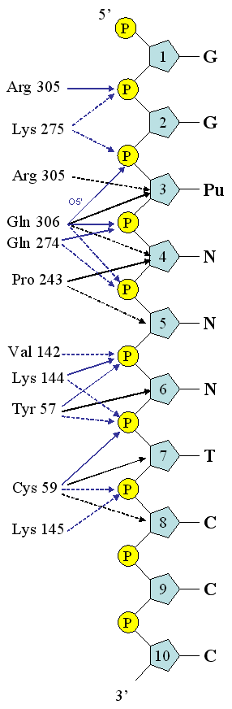
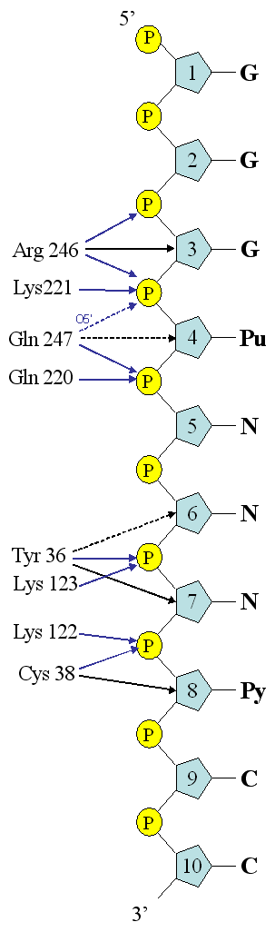
На схемах 6 и 7 представлены консервативные контакты субъединиц р65 и р50 с углеводофосфатным остовом консенсусных κB-последовательностей.
Схема 7. Контакты субъединицы р50 с углеводофосфатным остовом консенсусной κB-последовательности (синими стрелками показаны водородные связи, черными – гидрофобные контакты, сплошной линией обозначены в целом достаточно консервативные контакты, пунктиром – «скользящие» контакты.
Схема 6. Контакты субъединицы р65 с углеводофосфатным остовом консенсусной κB-последовательности (синими стрелками показаны водородные связи, черными – гидрофобные контакты, сплошной линией обозначены в целом консервативные контакты, пунктиром – «скользящие» контакты).
Анализ κB-последовательностей, с которыми в рассмотренных комплексах взаимодействуют р65 и р50 субъединицы NF-κB, позволил выявить консенсусный κB-участок для обеих субъединиц. Этот участок и консервативные контакты, которые, возможно, формирует белок семейства Rel, независимо от субъединицы, р65 или р50 с углеводофосфатным остовом представлены на схеме 8.
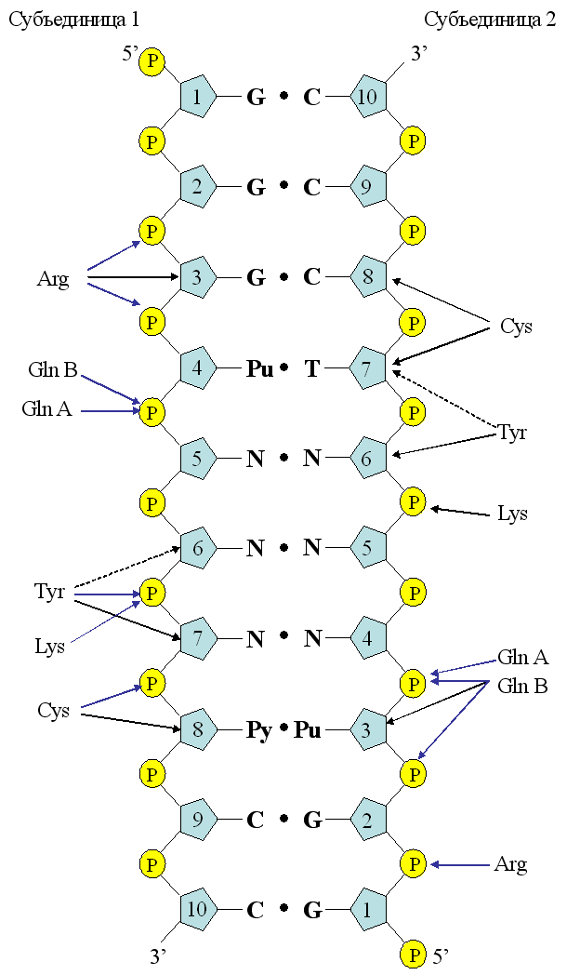
Схема 8.

В дальнейшем будет проведен анализ гидрофобных взаимодействий р50 и р65 субъединиц NF-κB с гетероциклическими основаниями κB-участков, предположена обобщенная схема консервативных контактов белка семейства Rel с консенсусной последовательностью участка узнавания в ДНК. На основании полученных данных будет построена модель взаимодействия димера р50 субъединицы NF-κB человека с последовательностью ДНК из энхансера легких цепей иммуноглобулинов и выбраны аминокислотные замены для экспериментальной проверки (методом сайт-направленной мутагенеза) отдельных контактов в ДНК-белковом комплексе.

СПИСОК ЛИТЕРАТУРЫ

Berkowitz B., Huang D.-B., Chen-Park F. E., Sigler P. B., Ghosh G. The X-ray crystal structure of the NF-κB p50·p65 heterodimer bound to the Interferon β-κB site. // J. Biol. Chem. 2002. V. 277. N27. P. 24694-24700.

Chen F.E., Huang D.-B., Chen Y.-Q., Ghosh G. Crystal structure of p50/p65 heterodimer of transcription factor NF-κB bound to DNA. // Nature. 1998. V.391. P. 410-413.

Chen-Park F. E., Huang D.-B., Noro B., Thanos D., Ghosh G. The κB DNA Sequence from the HIV Long Terminal Repeat Functions as an Allosteric Regulator of HIV Transcription.// J. Biol. Chem. 2002. V. 277. P. 24701 - 24708.

Escalante C. R., Shen L., Thana D., Aggaraiwal A. K. Structure of the NF-κB p50/p65 heterodimer bound to the PRDII DNA element from the Interferon-β promoter. // Structure. 2002. V. 10. P. 383-391.

Ghosh G., Van Duyne G., Ghosh S., Sigler P. Structure of NF-κB p50 homodimer bound to a κB site. // Nature. 1995. V. 373. P. 303-310.

Grimm S., Baeuerle P. A. The inducible transcription factor NF-κB: structure-function relationship of its protein subunits. // Biochem. J. 1993. V. 290. P. 297-308.

Muеller C.W., Rey F.A., Harrison S.C. comparison of two different DNA-binding models of the NF-κB p50 homodimer. // Nature Structural Biology. 1996. V. 3. P. 224-227.

Muеller C.W., Rey F.A., Sodeoka M., Verdine G.L., Harrison S.C. Structure of the NF-κB p50 homodimer bound to DNA. // Nature. 1995. V. 373. P. 311-317.

Sen R, Baltimor D. Inducibility of kappa immunoglobulin enhancer binding protein NF-κB by a posttranslation mechanism. // Cell. 1986. V.47. P. 921-928.

Perkins N. D. The Rel/NF-κB family: friend and foe. //TIBS. 2002. P. 434-440.

Козлов И. А., Кубарева Е. А., Шабарова З. А. Применение синтетических олигонуклеотидов для ингибирования активности фактора транскрипции NF-κB. // Молекуляр. биология. 1998. Т. 32. N3. C. 389-400.

*, ** – одинаковая структура κB участка
§ - согласно выравниванию аминокислотных последовательностей р50 NF-κB человека и р50 NF-κB мыши
*, ** – одинаковая структура κB участка
*, ** – одинаковая структура κB участка
§ - согласно выравниванию аминокислотных последовательностей р50 NF-κB человека и р50 NF-κB мыши
*, ** – одинаковая структура κB участка

